Escola Cebolinha
Nome: _______________________________________
Apostila do Pré I - Manhã e Tarde

Semana 20/07a 24/07
Recadinhos Importantes
- Não esqueçam de levar para a escola a Joaninha do seu filho, com nome e sobrenome dele, e o nome que ele criou para o animalzinho.
- Todas as atividades devem ser realizadas pelo aluno e aos poucos.
- Parabéns pelo capricho com as apostilas, a tia fica muito feliz!
- Livro Integrado Páginas: Linguagem 67 até 70 e Natureza 268 até 269.
- Link: https://youtu.be/wvsccTzHrEc
https://youtu.be/r-pWjscB5hs
Agradecemos a compreensão e colaboração.
Beijos, tias Thaís e Monique!
Escola Cebolinha
Nome: _____________________________
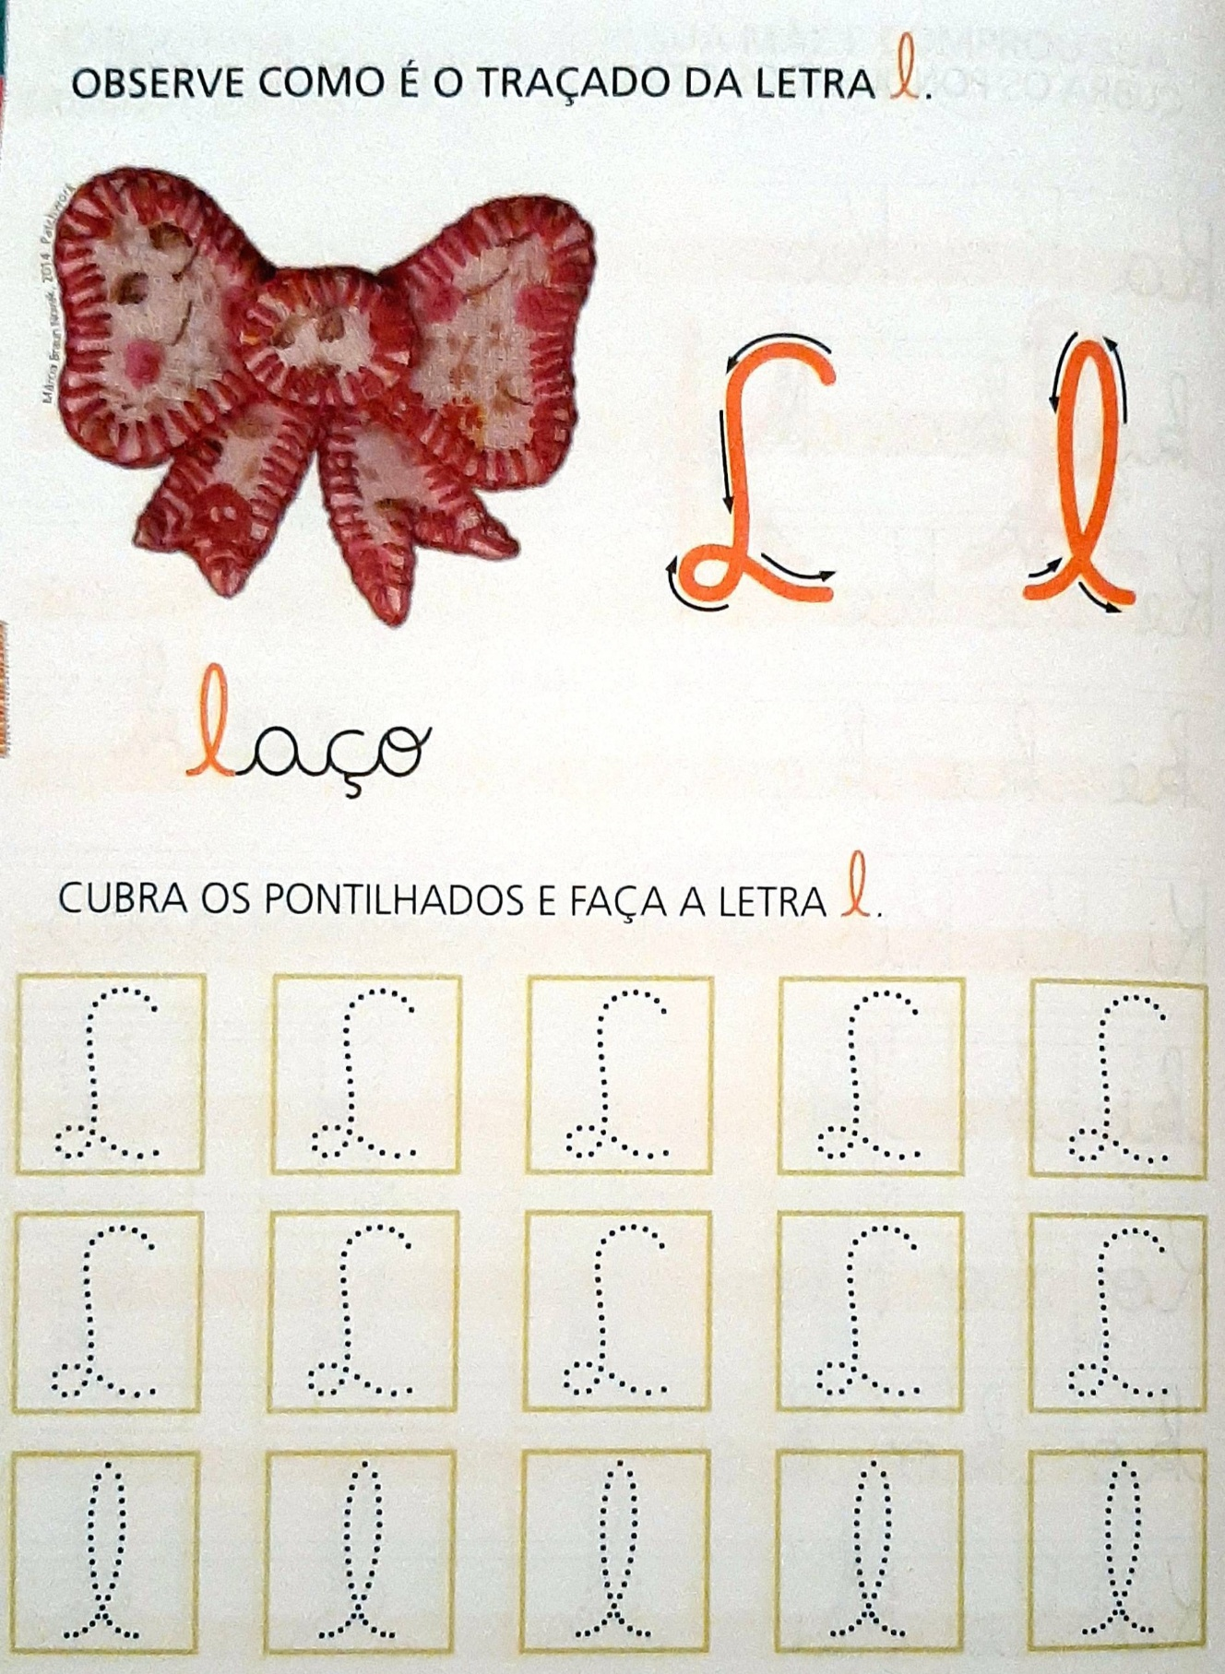
Letra L
Escola Cebolinha
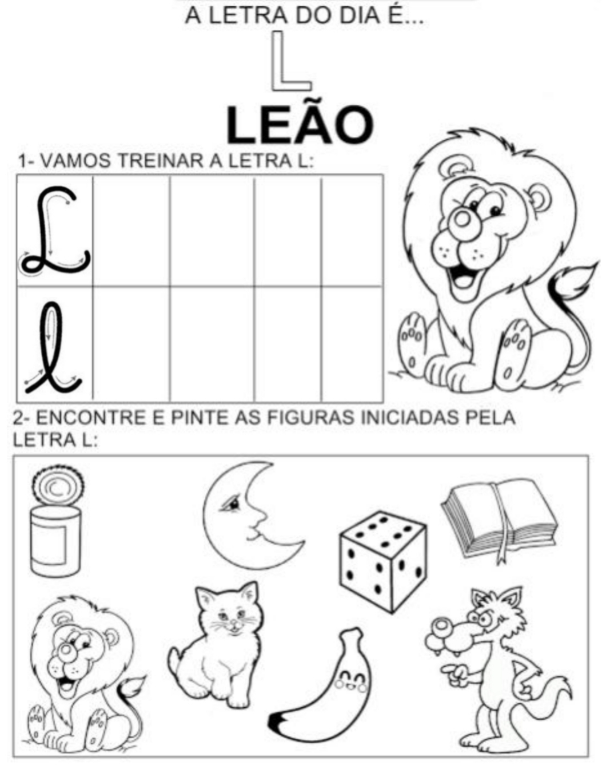
Nome: ______________________________
Escola Cebolinha
Nome: _______________________________
Animais Nocivos
Numere os animais de acordo com a forma como eles podem ser nocivos ao ser humano.
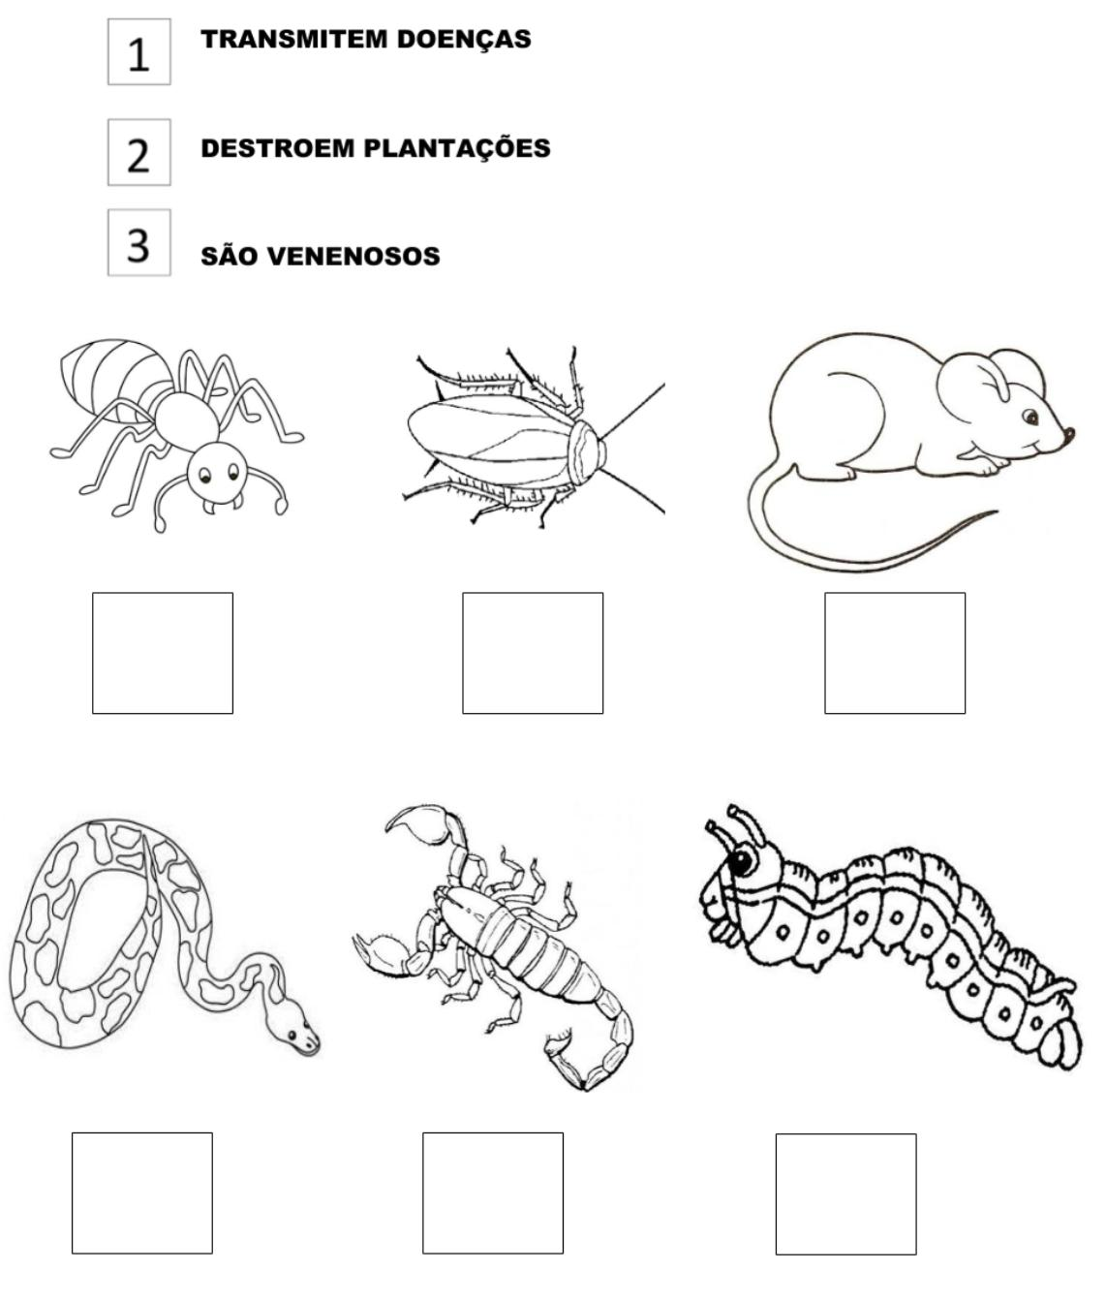
Escola Cebolinha
Nome: ___________________________________
Pinte as letras e faça um x nos números. Depois pinte o desenho da Mônica.
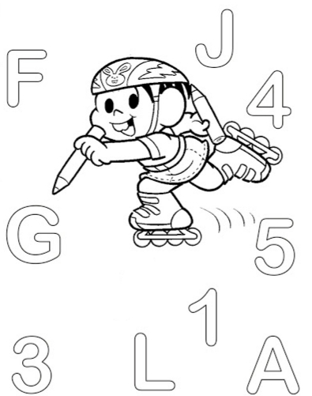

Escola Cebolinha
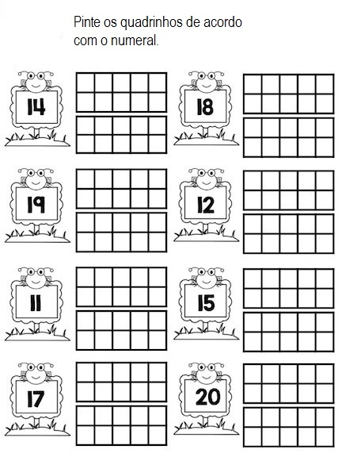
Nome: ______________________________
Escola Cebolinha
Nome: _______________________________________
Pinte o limão bem bonito.
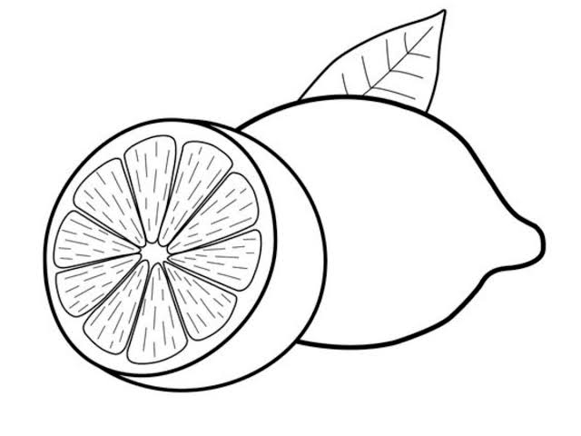

Agora, escreva a letra inicial da palavra limão, no quadro abaixo.

Escola Cebolinha
Nome: _______________________________________
Pesquise, recorte e cole figuras ou palavras que comecem com a letra L - l.

CENTRO EDUCACIONAL BRASIL PORTUGAL
Teacher: Márcia Cristine | Subject: English | Class:Pré 1
Name: |  | Turno:



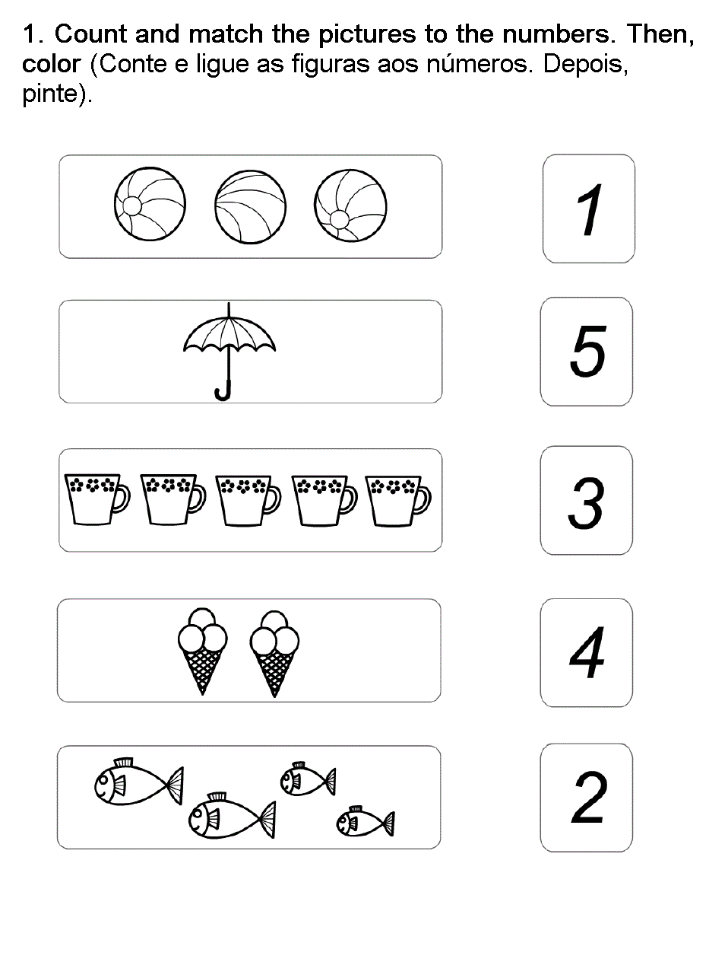
ATIVIDADE 17

